畫 面 格 式 |  |  |  |  |  |  | Page 1 / 9
畫面編號 | 畫 面 名 稱 | 年 月 日 | 製 作 | 負 責 | 品 保 | 確 認 | 文 件 編 號
HT120 | 訓練別課程代號資料登錄作業 | 97.4.07 | 莊尚穆
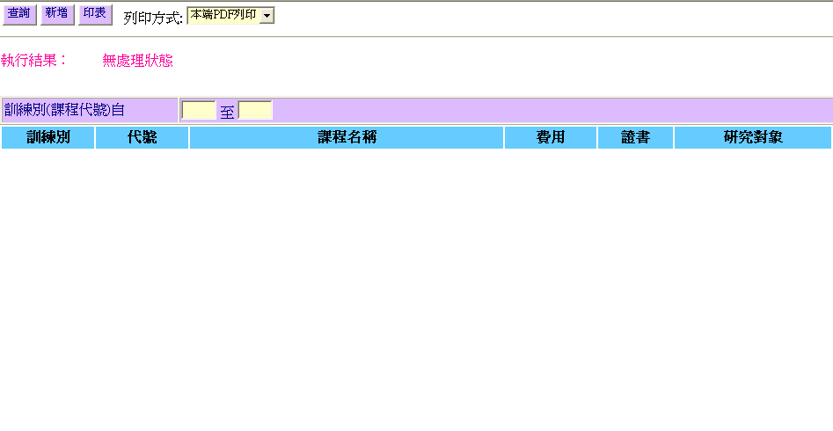
畫面預設值顯示: 上方查詢、印表Enabled
操作說明：
(1)查詢
1.查詢鍵值:課程代號區間
2.輸入條件值依條件值查詢課程代號檔(HTT_COURSE)資料是否存在。 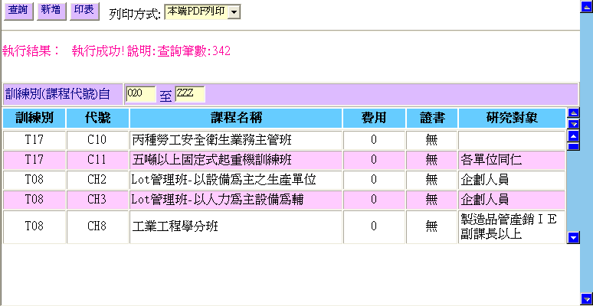
若資料存在→顯示執行結果
顯示出Grid畫面可以點選資料進入單筆資料維護畫面。

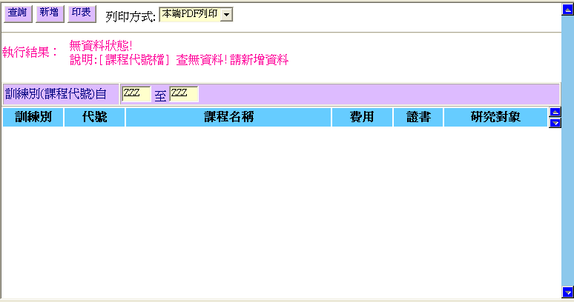
不存在→顯示出執行結果，建議新增
按【新增】按鍵，點選後可以進入新增作業畫面
(2)新增
1.點選進入單筆資料維護畫面
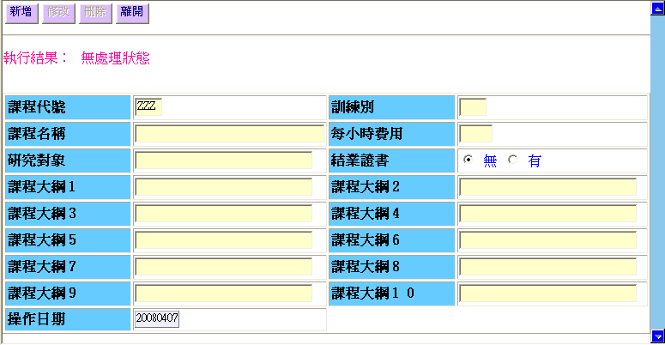
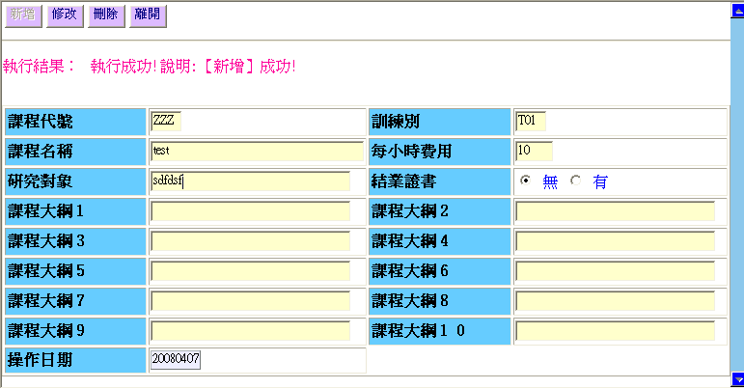
2.執行Insert
3.顯示執行結果和畫面資料回傳

(3)修改
1.由前一頁查詢Grid點選資料後帶值進入維護畫面
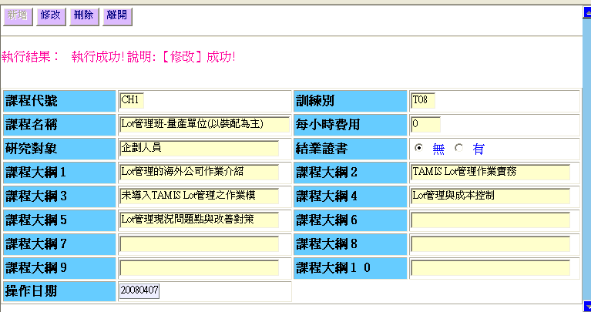
2.執行Update，顯示執行結果和畫面資料回傳

(4)刪除
1.由前一頁查詢Grid點選資料後帶值進入維護畫面
2.執行刪除作業
3.要出現詢問是否確認刪除，確認再繼續執行
4.顯示執行結果和畫面資料回傳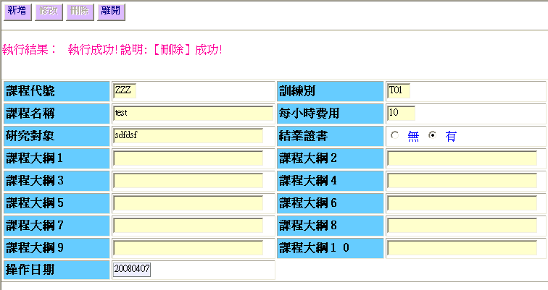
(2)印表
1.同查詢動作,依條件值查詢課程代號檔(HTT_COURSE)資料是否存在。
存在→產生報表。
不存在→將執行結果顯示於報表上。
2.搭配選擇印表列印種類
１.本端PDF列印(PDF預覽、可存檔、列印) 。
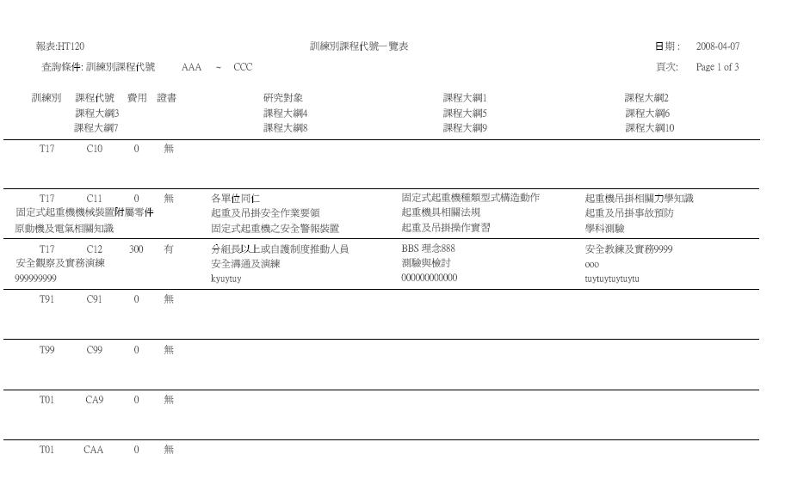

２.Server端列印(存檔在Server端上，機房列印) 。
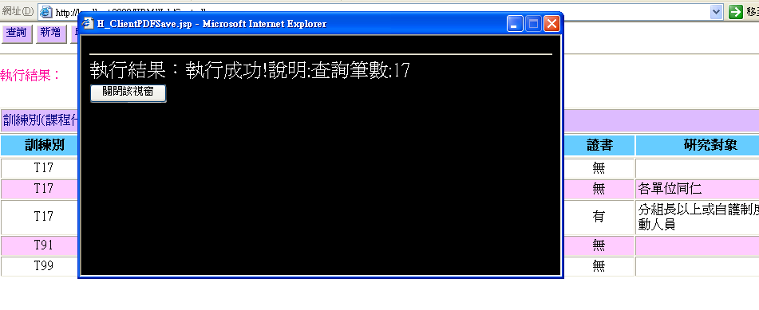

３.轉檔案匯出(在Local端電腦匯出文字檔，可由USER運用Excel讀入) 。
